День недели | № п/п | Расписание уроков | Материал урока | Примечание
Четверг 23.04.2020 г. | 1 | Немецкий язык | Мы путешествуем. Wirreisen.  Посмотреть урок на платформеhttps://resh.edu.ru/subject/lesson/1516/main/  Выполнить упр 15 стр.187 (составить рассказ по опоре, ответив на вопросы упр.15 bстр.187) | Выполнить упр.15 стр.187.  Составить рассказ по опоре, ответив на вопросы упр.15 bстр.187 письменно, записать в словарь и прислать учителю фото на номер 9081749377 в WhatsApp, на адрес электронной почты fomicheva161@mail.ru .
 | 2 | Геометрия | П.72. «Свойства серединного перпендикуляра к отрезку». Доказать теорему и следствие. Выучить формулировки теорем и их следствий, определение серединного перпендикуляра. Научиться чертить. Законспектировать в тетрадь. Решить задачи № 679(б), 680. | Ответы выслать на номер 928-182-64-22 в WhatsApp, на адрес электронной почты tatyana_ugrovatova@mail.ru
 | 3 | Химия | Тема « Генетическая связь между классами неорганических соединений» Просмотрите видеоурок по ссылке https://www.youtube.com/watch?v=AdhjUduaahE  Прочтите параграф 43 и составьте генетический ряд металла бария и неметалла фосфора. | Выполненные задания вы можете направить на номер в WhatsApp: 928- 115 68 56 или эл.почту – lida.mikhaylovskaya@inbox.ru.
 | 4 | Литература | Великая Отечественная война в русской лирике.  Внеклассное чтение (выучить наизусть стихотворение о Великой Отечественной войне и сделать аудиозапись) | Выполненные задания вы можете направить на номер в WhatsApp: 928-75-35-609 или эл.почту glad4enko.ludmila@ yandex.ru
 | 5 | Информатика | 1. Рассмотреть материал на стр. 12 1.1.6 «Двоичная арифметика» или просмотреть ролик со ссылке: https://www.youtube.com/watch?v=jfAKnutofHM  2. Выполнить задание №55, 56  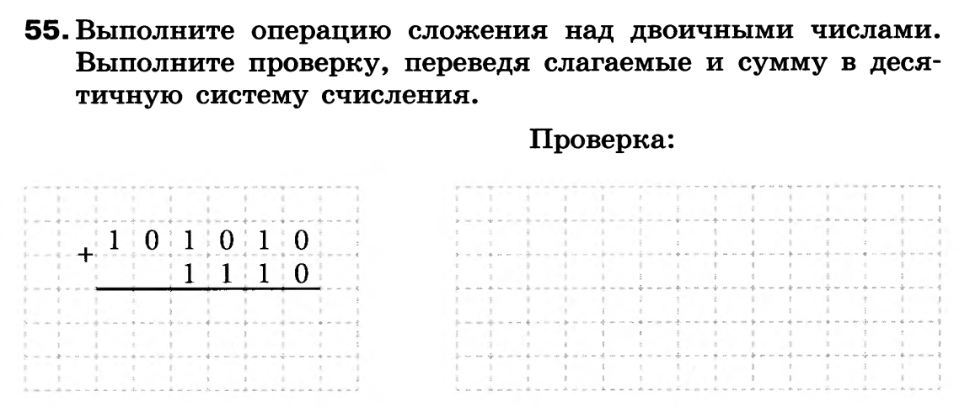  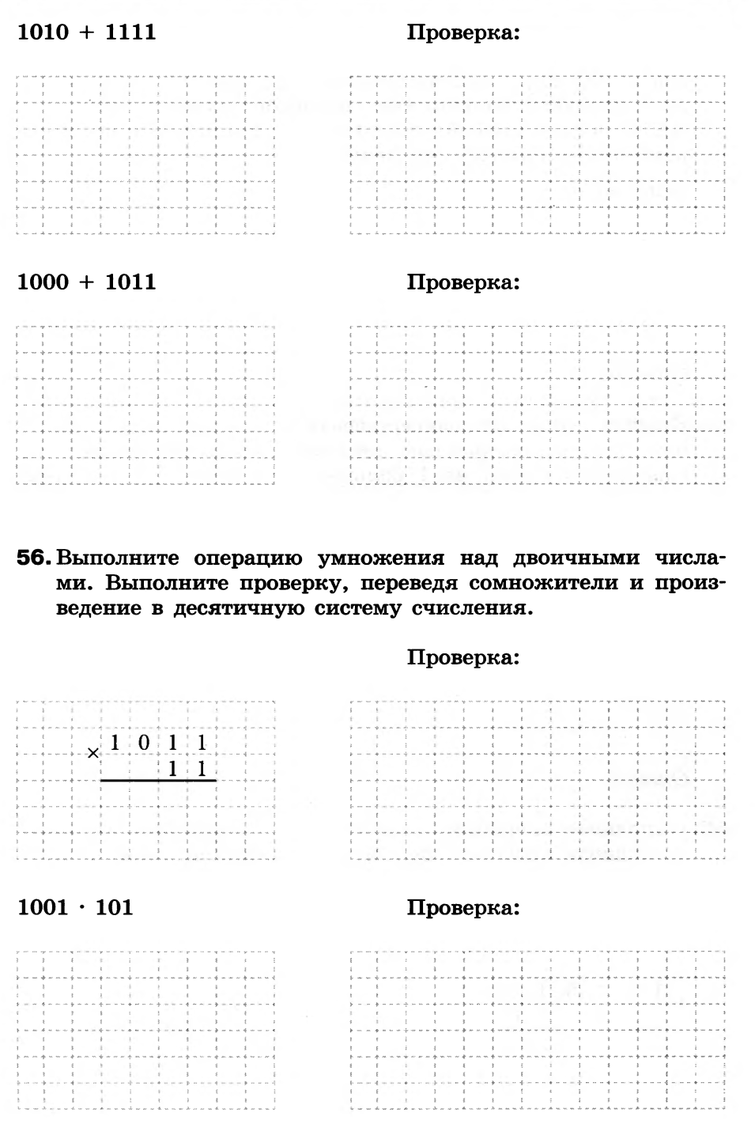  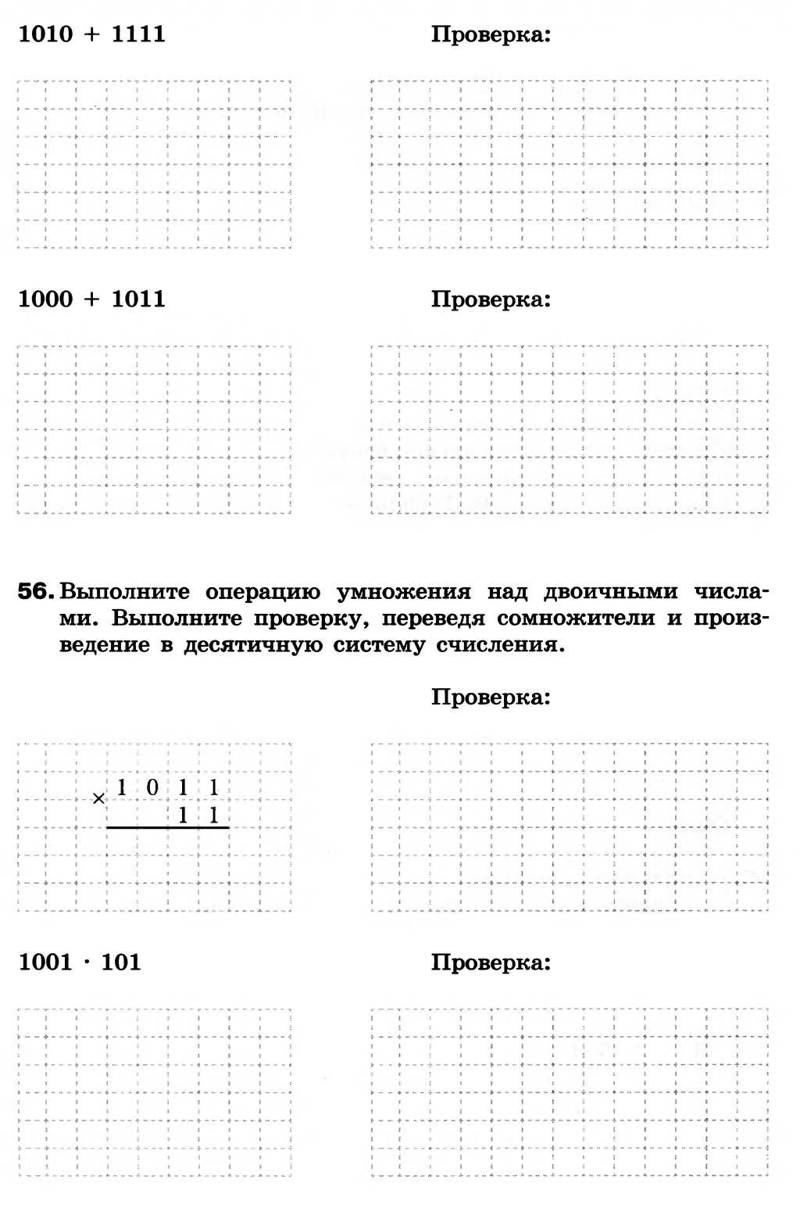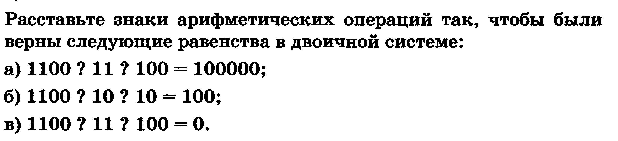 | Выполненные задания вы можете направить на номер в WhatsApp: 928-760-79-32 или эл.почту – verbinatatyana@yandex.ru .
 | 6 | Физкультура | Легкая Атлетика. Параграф 18 ст. 103-105. Спринтерский бег. | Ответы выслать на номер 9281165140 в WhatsApp, на адрес электронной почты nik06081956@ yandex.ru

